Trabalho de Linguagens Formais - Documentação

Gustavo Azevedo (m91999)

O manipulador de gramáticas foi desenvolvido em Java Script e utilizou das seguintes ferramentas: Bootstrap, Pure CSS e JQuery. A interface foi desenvolvida em HTML e CSS.

1. **Interface**

Segue abaixo uma imagem do layout da interface.

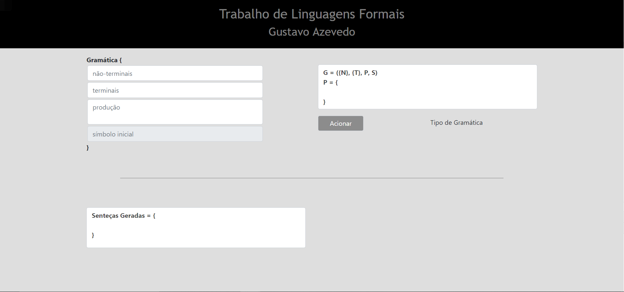

Nessa segunda imagem, temos o layout completo, após terem sido escritos os campos e rodado o programa.

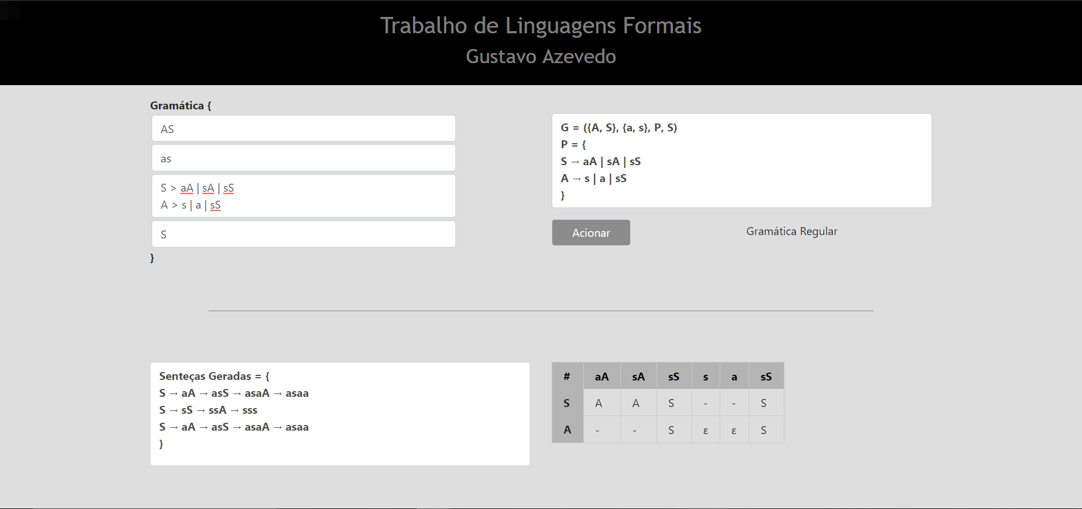

No quadrante superior esquerdo, se encontra as áreas de input para se inserir os dados da gramática.

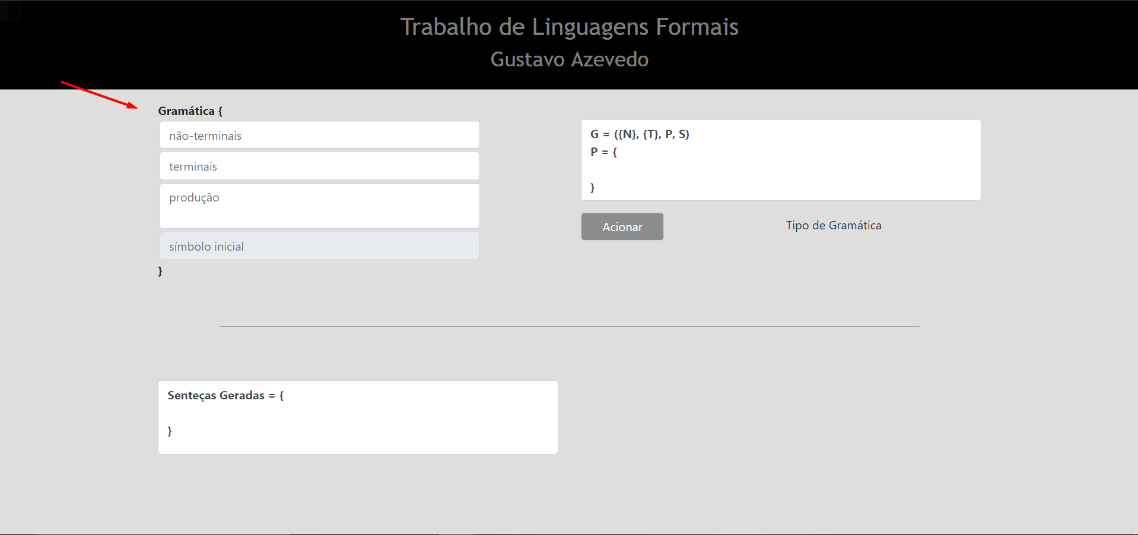

Na parte superior do quadrante superior direito, se encontra a escrita da gramática inserida.

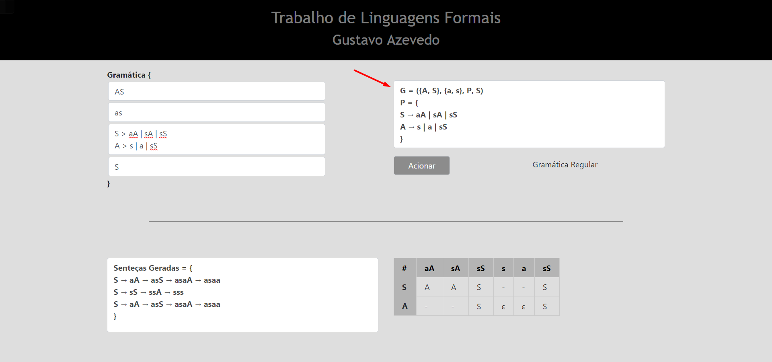

Pode-se observar que no quadrante superior direito, na área inferior, indica qual o tipo de gramática que ele reconheceu.

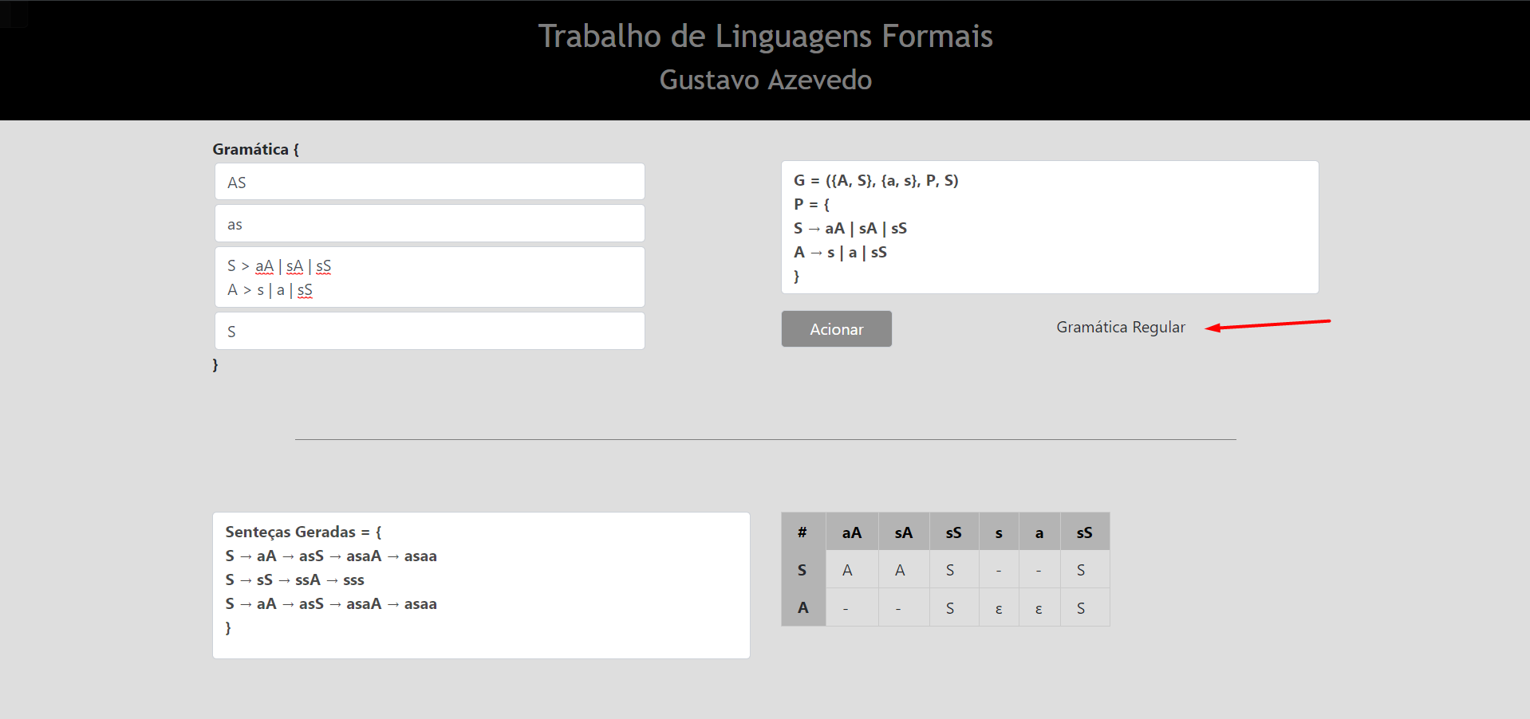

No quadrante inferior da esquerda, se encontra três sentenças randomicamente geradas para a gramatica inserida.

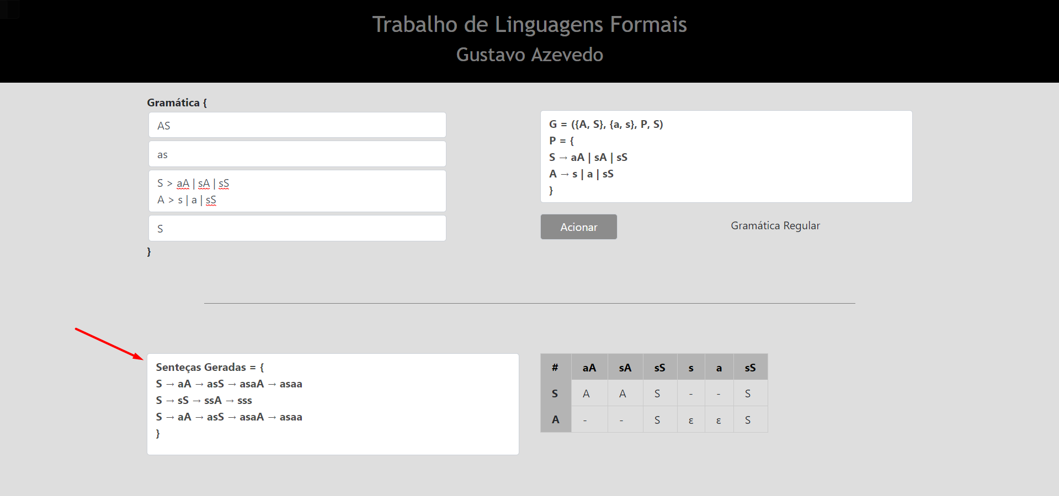

E por final, no quadrante inferior direito, se encontra a tabela do autômato finito para a gramática inserida.

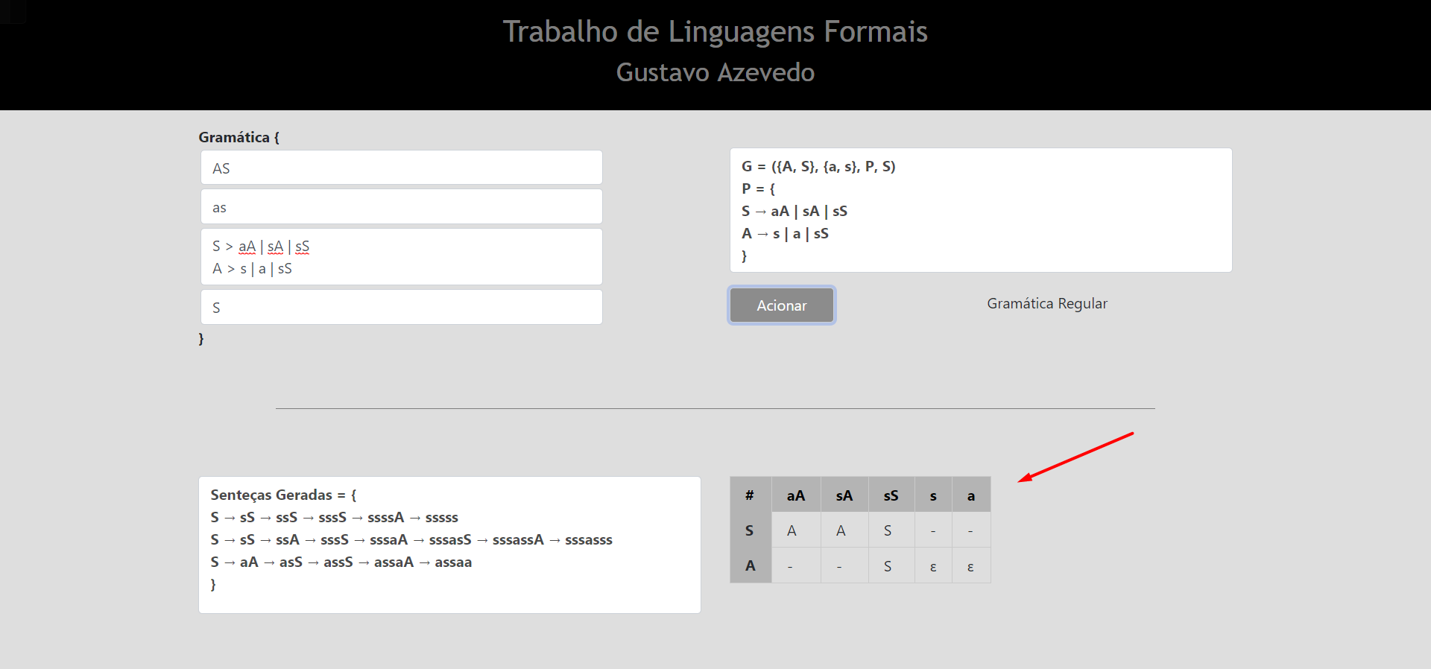

1. Funcionamento

Embaixo segue o código fonte da criar a gramática sendo inserida, ele acontece automaticamente a mediada que os dados são inseridos.

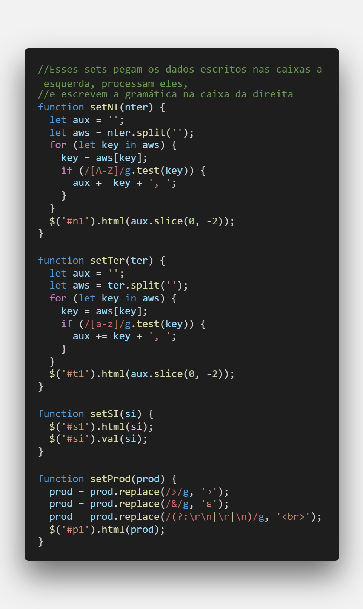

Abaixo se encontra o código para reconhecer o tipo de gramática, que roda quando o botão é clicado.

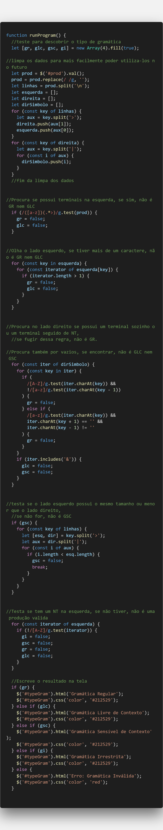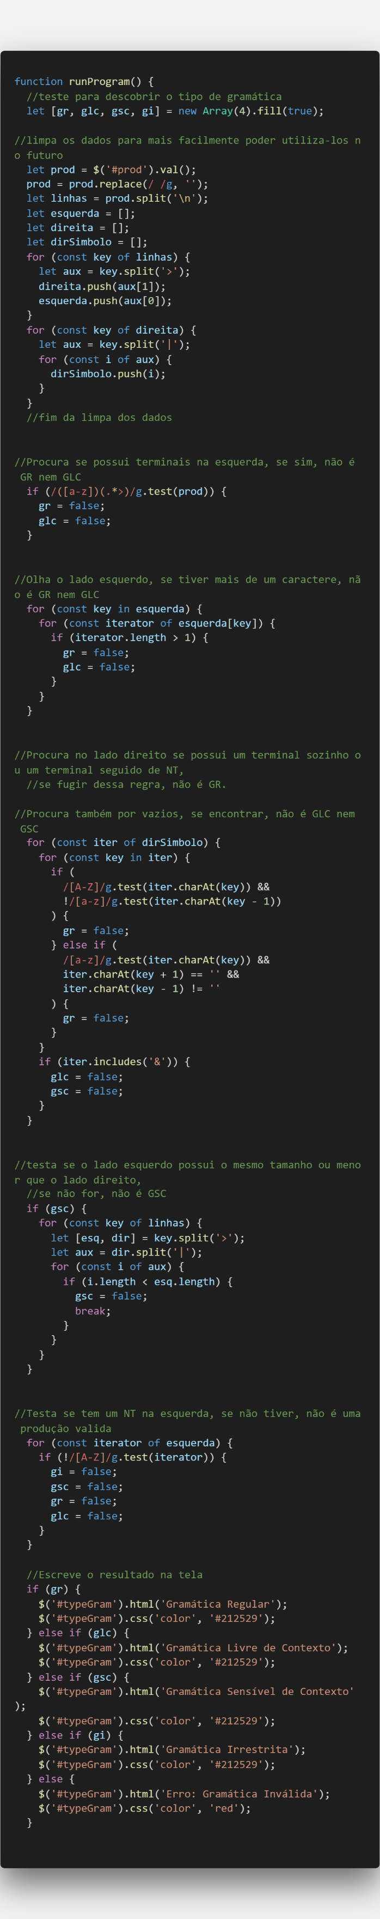

Abaixo se encontra o código para escrever as sentenças, para fazer tal, se utilizou uma função recursiva.

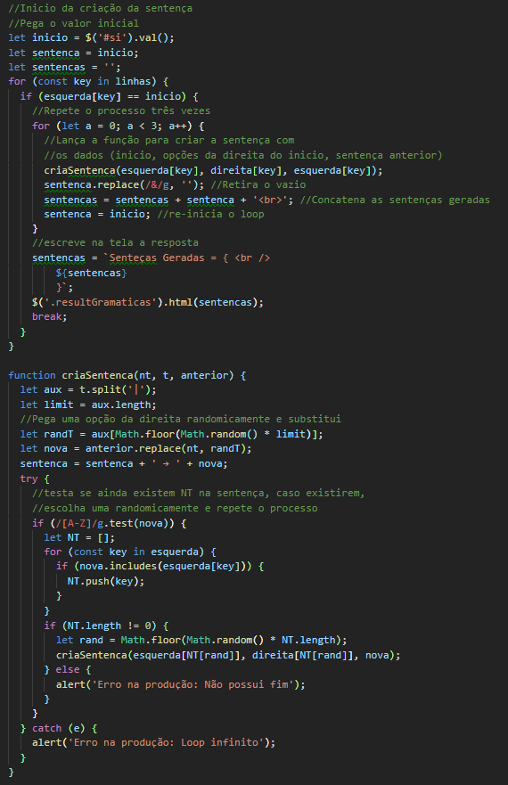

E por fim, está o código para gerar a tabela de autômato finito.

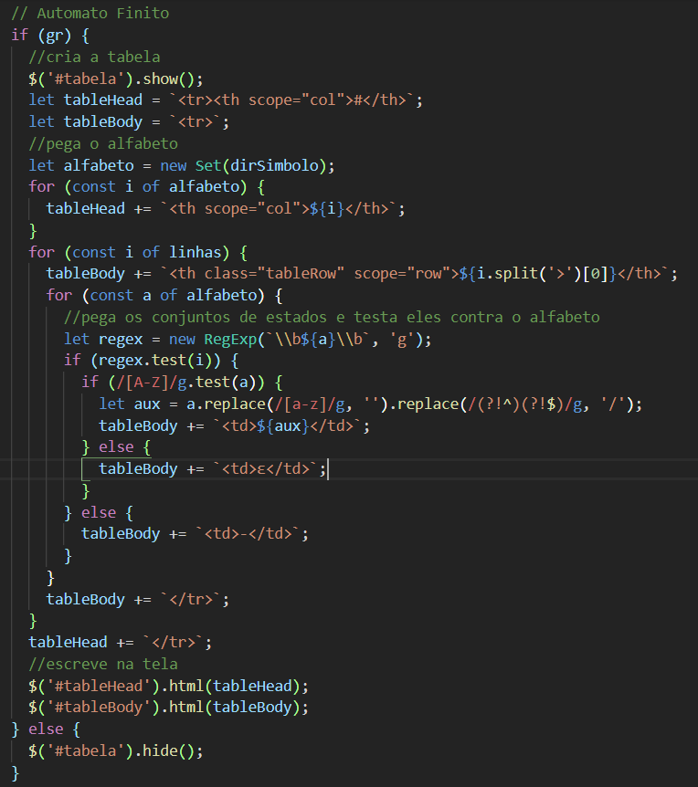

**Parte 2:**

**Interface:**

Foi adicionado um marcador para poder usar somente as funcionalidades de transformações.

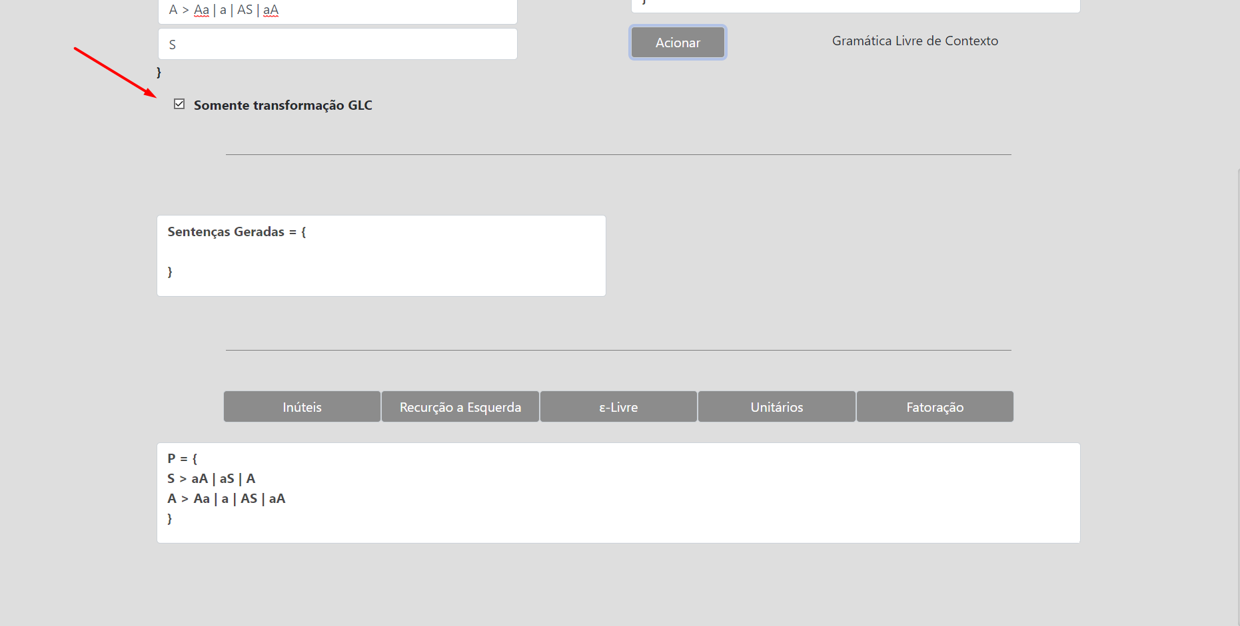

Quando clicar em acionar, se tiver sido marcado ou ter sido reconhecido como GLC, abre uma nova área para trabalhar, nessa área existem 5 botões, cada um irá realizar a transformação indicada e irá desenhar abaixo o resultado.

